Αυτός είναι ο χάρτης της Ελλάδας, κύκλωσε το νησί της Ζακύνθου και γράψε το όνομα του.

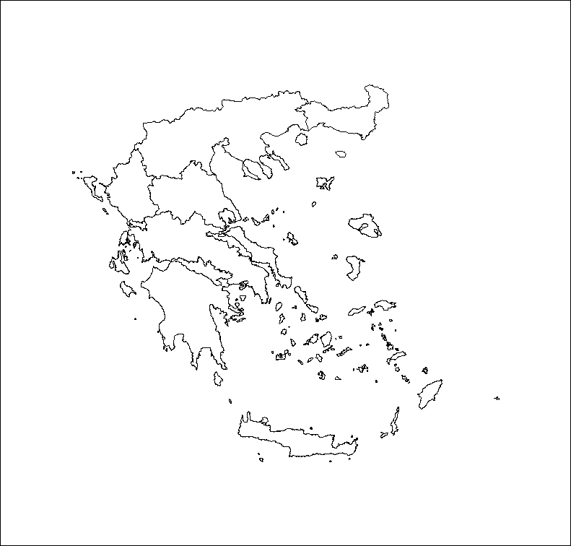

Ζωγράφισε με όποιο χρώμα σου αρέσει τον κόλπο του Λαγανά, και ζωγράφισε χελώνες καρέτα καρέτα μέσα σε αυτόν.

